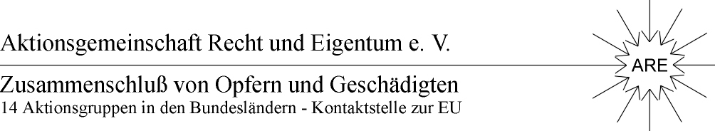

In Zusammenarbeit mit dem Bund der Neusiedlererben -BNE-

06.10.2010

Einladung zur Demonstration der Rechtsstaatler

Liebe ARE Mitglieder, liebe Miglieder des Bundes der Neusiedler-Erben, sehr geehrte Damen und Herren,

angesichts der neuen Maßnahmen für die Rechte der Neusiedlererben (Weiterführung der Bodenreformaffäre gegen die zuständigen Stellen des Landes und gegen die Justiz und zur Unterstützung der Untersuchungskommission des Landtages Brandenburg (Enquetekommission) planen ARE /BNE und angeschlossene Verbände eine groß angelegte Aktion
beim Landtag Brandenburg in Potsdam am 27.10.2010 um 16 Uhr .
Diese soll dazu dienen, politischen Druck zu entfalten und den politisch Verantwortlichen Beine zu machen.

Bitte antworten Sie gleich, ob Sie teilnehmen können.

Viele Grüße
Ihr ARE/BNE Team

An der von ARE/ BNE geplanten Demonstration beim Landtag Brandenburg in Potsdam am 27.10.2010 um 16 Uhr für unser Recht nehme ich/ nehmen wir mit ............ Personen teil und bitten um Informationen dazu!

